1. ชื่อเรื่อง
การพัฒนาระบบการเฝ้าระวังอาการไม่พึงประสงค์จากยาอย่างใกล้ชิดในยาที่อาจทำให้มีการแพ้ยารุนแรง (Intensive ADR Monitoring )
2. หลักการและเหตุผล
Adverse drug reaction (ADR) คือ ปฏิกิริยาไม่พึงประสงค์หรืออาการไม่พึงประสงค์ที่เกิดจากยา โดยทั่วไปหมายรวมถึง การแพ้ยา (drug allergy) ซึ่งเป็นรูปแบบหนึ่งของ ADR ที่เกิดจากปฏิกิริยา ภูมิคุ้มกันของร่างกายต่อต้านยาที่ได้รับเข้าไป
การแพ้ยาอาจพบเฉพาะอาการทางผิวหนังหรือมีอาการในระบบอื่นๆร่วมด้วย ซึ่งสามารถพบได้หลังจากรับประทานยาเพียงไม่กี่มื้อจนถึงรับประทานยาต่อเนื่องเป็นเวลานานตั้งแต่ สองสัปดาห์ถึงหกเดือน
อาการแสดงของการแพ้ยาทางผิวหนัง ได้แก่ อาการคัน ผื่นแดงจางๆ ซึ่งเป็นอาการที่ไม่รุนแรง แต่ในรายที่มีอาการแพ้ยาทางผิวหนังชนิดรุนแรง ( Severe cutaneous adverse reactions ;SCAR ) เกิดตุ่มพอง ผิวหนังลอก ได้แก่ สตีเวนส์-จอห์นสัน ซินโดรม (Stevens- Johnson’s syndrome หรือSJS) และ ท็อกซิก อีพิเดอร์มัลเนโครไลซิส (Toxic Epidermal Necrolysis หรือ TEN) ร่วมกับอาการแทรกซ้อนในระบบอื่นๆอาจรุนแรงถึงเสียชีวิตได้ ถึงปฏิกิริยาการแพ้ดังกล่าวจะมีอุบัติการณ์ต่ำ แต่มีอัตราการตายจากการแพ้ดังกล่าวได้ถึง 1-5 % และ 25-30 % สำหรับ SJS และ TEN ตามลำดับ ยาที่สามารถทำให้เกิดอาการแพ้รุนแรงดังกล่าวได้แก่ ยารักษาโรคเก๊าท์ ได้แก่ allopurinol
ยากันชักได้แก่ carbamazepine, phenobarbital, phenytoin และ lamotrigine ยาแก้ปวดกลุ่ม NSAIDs ได้แก่ meloxicam, piroxicam และ tenoxicam ยาต้านไวรัส HIV กลุ่ม non-nucleoside reverse transcriptase inhibitor ได้แก่ nevirapine containing products
ยากลุ่มซัลโฟนาไมด์ ได้แก่ co-trimoxazole, sulfadiazine, sulfadoxine, sulfafurazole, sulfamethoxazole และ sulfasalazine ยากลุ่ม เพนนิซิลิน ได้แก่ amoxicillin รักษาวัณโรค ได้แก่ rifampicin
การแพ้ยาเป็นสิ่งที่คาดเดาไม่ได้ แต่สามารถลดความรุนแรงลงได้ และสามารถสังเกตอาการนำได้ก่อนที่จะแพ้ยารุนแรง ทั้งนี้การแพ้ยาทางผิวหนังชนิดรุนแรง มักมีอาการนำมาก่อน ได้แก่ เจ็บคอ มีไข้ ออกร้อนตัว ปวดเมื่อยตามตัว ปวดศรีษะ คลื่นไส้ อาเจียน ปวดข้อ หลังจากนั้นผู้ป่วยจะเริ่มมีผื่นขึ้นบริเวณลำตัว แขนขา หน้าบวม ตาบวม เจ็บผิว เจ็บตามตัว มีอาการเจ็บเคืองตา เจ็บปาก กลืนเจ็บ ปัสสาวะแสบขัด ผื่นอาจมีลักษณะพองเป็นตุ่มน้ำหรือเกิดการหลุดลอกของผิวหนัง และมีการหลุดลอกของเยื่อบุต่างๆร่วมด้วย
ดังนั้นหากผู้ป่วยได้รับการแนะนำเกี่ยวกับยาที่ได้รับอยู่ว่าอาจทำให้แพ้รุนแรงและทราบถึงอาการนำที่แสดงว่าอาจแพ้ยา เมื่อพบอาการดังกล่าวให้กลับมาพบแพทย์และเภสัชกร ก็จะทำให้ลดความรุนแรงของการแพ้ยา ไม่ให้ผื่นแพ้ยาดำเนินไปจนถึงขั้น SJS และ TEN ได้
จากการดำเนินงานการติดตามอาการไม่พึงประสงค์จากการใช้ยาที่ผ่านมาโดยการทบทวนข้อมูลย้อนหลังตั้งแต่ปี พ.ศ. 2551 ถึง 2558พบว่า มีอุบัติการณ์การแพ้ยาทางผิวหนังชนิดรุนแรง (SCAR) แบบ Stevens- Johnson’s syndrome หรือSJS และToxic Epidermal Necrolysis หรือ TEN โดยปี พ.ศ. 2551 พบ SJS 1 ราย พ.ศ. 2553 พบ SJS 2 ราย และ DRESS (Drug Rash with Eosinophilia and systemic syndrome) 1 ราย ปี พ.ศ. 2554 พบ TEN 4 ราย ปี พ.ศ.2555 พบ SJS 4 ราย
ดังนั้นผู้ศึกษาจึงได้มีการดำเนินงานพัฒนาการติดตามเฝ้าระวังการใช้ยาที่อาจทำให้เกิดผื่นแพ้รุนแรงอย่างใกล้ชิดในปี 2559 เป็นต้นมา เพื่อป้องกันและลดความรุนแรงของการเกิดอาการแพ้ยาทางผิวหนังชนิดรุนแรง ( Severe cutaneous adverse reactions ;SCAR )แบบ SJS และ TENS
3. วัตถุประสงค์
1.เพื่อลดความรุนแรงของการแพ้ยา ในผู้ป่วยที่ได้รับยาที่อาจเกิดอาการแพ้ยารุนแรง

4. สมมุติฐาน

ผู้ป่วยที่ได้รับยา co-trimoxazole allopurinol phenytoin carbamazepine phenobarbital nevirapine และยาวัณโรค rifampicin pyrazinamide ethambutol isoniazid ได้รับการเฝ้าระวังการแพ้ยารุนแรงทุกรายและไม่เกิดการแพ้ยารุนแรงแบบ Stevens- Johnson’s syndrome หรือSJS และToxic Epidermal Necrolysis หรือ TEN

5. ประโยชน์ที่ได้รับ
1. มีระบบการเฝ้าระวังการแพ้ยารุนแรง (Intensive ADR Monitoring)
2. ช่วยลดความรุนแรงของการแพ้ยาลง

6. รูปแบบ
รูปแบบการศึกษา: เป็นการศึกษาแบบเชิงพรรณนาแบบย้อนหลัง
โดยเก็บข้อมูลจากแบบรายงานอาการไม่พึงประสงค์จากการใช้ยาของโรงพยาบาลสมเด็จ จ.กาฬสินธุ์
ระยะเวลาในการดำเนินงาน: ตั้งแต่วันที่ 1 มกราคม 2559 ถึง วันที่ 31 ธันวาคม 2559

7. ประชากรที่ศึกษา
ผู้ป่วยทุกรายที่มารับบริการในโรงพยาบาลสมเด็จ จ.กาฬสินธุ์ ที่ได้รับยาดังต่อไปนี้ในครั้งแรก
1.กลุ่มยาซัลฟา co-trimoxazole
2.ยาเก๊าท์ allopurinol
3.ยากันชัก carbamazepine phenobarbital phenytoin
4.ยาต้านไวรัส GPO-vir ,Nevirapine
5. ยาวัณโรค rifampicin pyrazinamide ethambutol

8. เครื่องมือ
1.แบบรายงานอาการไม่พึงประสงค์จากการใช้ยา/ผลิตภัณฑ์สุขภาพ
2.เกณฑ์การประเมินอาการไม่พึงประสงค์จากการใช้ยาของ Naranjo (Naranjo’s algorithm)
3.บัตรเฝ้าระวังการแพ้ยารุนแรง
4.แบบบันทึกรายชื่อผู้ป่วยสำหรับผู้ป่วยที่เฝ้าระวังการใช้ยา

9. ขั้นตอนการดำเนินงาน

แนวทางปฏิบัติเรื่อง intensive ADR monitoring
1. คัดกรองผู้ป่วย/ ค้นหาผู้ป่วยกลุ่มเป้าหมาย
2. สัมภาษณ์ผู้ป่วยเป้าหมาย
3. จัดทำฐานข้อมูลผู้ป่วยเป้าหมายเฉพาะราย
4. เฝ้าระวังอาการไม่พึงประสงค์จากการใช้ยา
5. ประสานกับแพทย์ผู้เกี่ยวข้องเมื่อพบหรือคาดว่าจะเกิดอาการไม่พึงประสงค์
6. ประเมินความสัมพันธ์
7. บันทึกและสรุปข้อมูลเสนอผู้เกี่ยวข้อง

ขั้นตอนการดำเนินงาน
รับยาดังกล่าวครั้งแรก

ก่อนจ่ายยา เภสัชกรสอบถามผู้ป่วยทุกรายที่ได้รับยา co-trimoxazole allopurinol phenytoin carbamazepine phenobarbital nevirapine และยาวัณโรค rifampicin pyrazinamide ethambutol ว่าเป็นการรับยาครั้งแรกหรือไม่

1.
1.ให้คำแนะนำเรื่องอาการไม่พึงประสงค์จากยาที่อาจเกิดขึ้นได้ในระยะ 2 สัปดาห์ ถึง 6 เดือนนี้
- กรณีผู้ป่วย ที่ไตเสื่อม(kidney problem)และได้รับยา allopurinol ให้คำแนะนำทุกครั้ง
2.ให้บัตรเฝ้าระวังการแพ้ยารุนแรง
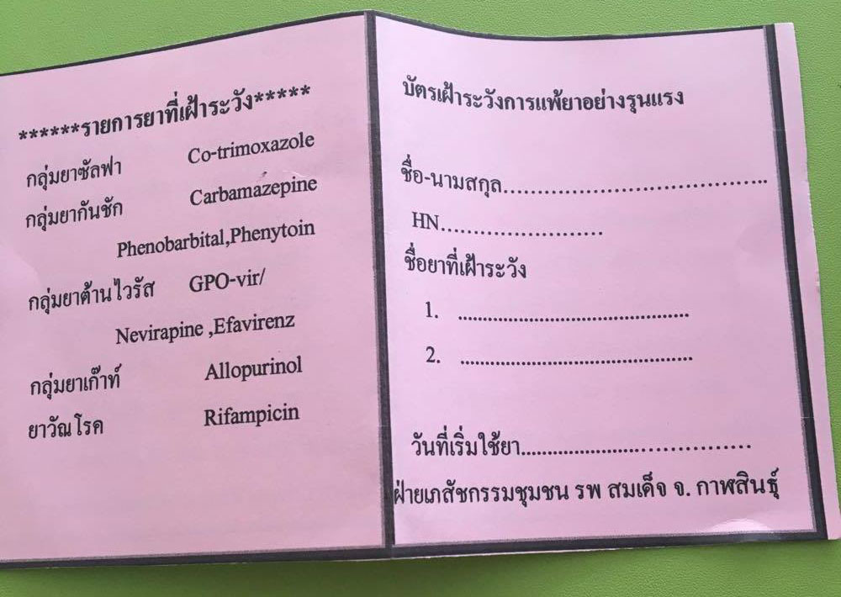
3. ให้คำแนะนำให้กลับมาพบแพทย์หากสงสัยแพ้ยาหรือมีอาการนำแพ้ยา
4. จ่ายยากลับบ้าน
5.บันทึกรายชื่อผู้ป่วยในสมุดบันทึกสำหรับผู้ป่วยที่เฝ้าระวังการใช้ยาที่อาจแพ้รุนแรง

2.

เคยรับยาดังกล่าว
มาก่อนแล้วยังไม่ถึง 6 เดือน

1.สอบถามอาการผู้ป่วย ว่ามีความผิดปกติหรือมีผื่นผิวหนังหรือไม่
2. หากมีความผิดปกติ เภสัชกรประเมินตามระบบประเมินอาการไม่พึงประสงค์จากยาและปรึกษาแพทย์ร่วมด้วย ก่อนจ่ายยากลับบ้าน
3. หากไม่มีอาการผิดปกติ จ่ายยากลับบ้าน

3.

เคยรับยาดังกล่าวเป็นประจำต่อเนื่อง

1. ให้คำแนะนำวิธีใช้ยา ซักถามอาการข้างเคียงที่อาจเกิดขึ้นและจ่ายยากลับบ้านตามปกติ

กรณีผู้ป่วยมาด้วยอาการสงสัยแพ้ยากลุ่มที่อาจทำให้แพ้ยารุนแรง
- ส่งผู้ป่วยมาพบเภสัชกรเพื่อซักประวัติการได้รับยาของผู้ป่วย
- ประเมินความเป็นไปได้ในการเกิดอาการไม่พึงประสงค์จากการใช้ยาโดยเภสัชกรและ/หรือแพทย์
- เภสัชกรปรึกษาแพทย์เพื่อยืนยันการเกิดอาการไม่พึงประสงค์จากการใช้ยา
- ให้คำปรึกษาเรื่องแพ้ยาหรืออาการไม่พึงประสงค์จากการใช้ยาแก่ผู้ป่วยโดยเภสัชกร
- ออกบัตรแพ้ยาหรืออาการไม่พึงประสงค์จากการใช้ยาให้แก่ผู้ป่วยโดยเภสัชกร
- ลงประวัติในคอมพิวเตอร์และแบบรายงานข้อมูลการเกิดอาการไม่พึงประสงค์จากการใช้ยา
- บันทึกข้อมูลการแพ้ยาในสมุดบันทึกสำหรับผู้ป่วยที่เฝ้าระวังการใช้ยาที่ติดตามการแพ้ยารุนแรง

10. วิธีการวิเคราะห์
การวิเคราะห์ข้อมูล : ใช้สถิติเชิงพรรณนา โดยการแจกแจงข้อมูลเป็นความถี่ ดังนี้
1.ข้อมูลของผู้ป่วย ได้แก่ ประวัติการแพ้ยา โดยมีหลักฐานเชิงประจักษ์ ได้แก่ ประวัติในฐานข้อมูลการแพ้ยา สมุดบันทึกการติดตามการใช้ยาที่อาจแพ้รุนแรง (Intensive ADR Monitoring)
2.ชนิดของยา (ชื่อสามัญทางยา) ที่ก่อให้เกิดอาการไม่พึงประสงค์
3.กลุ่มยา (pharmacological classification) ที่ก่อให้เกิดอาการไม่พึงประสงค์จากการใช้ยา
4.ชนิดของอาการไม่พึงประสงค์จากการใช้ยา (type of ADRs)
5.อาการแสดงของอาการไม่พึงประสงค์จากการใช้ยา
6.ความร้ายแรงของอาการไม่พึงประสงค์จากการใช้ยา

